DUOC UC - ESCUELA DE INFORMÁTICA Y TELECOMUNICACIONES

Manual del Usuario - Cliente
PETPRICE



Integrantes:
Axel Cárdenas
Diego Castillo
Diego Vargas

Asignatura: Capstone
Docente: Arturo Vargas Reyes
Sección: PTY4614-002D

Contenido
Objetivo 2
Ingreso al Sistema 4
Iniciar Sesión 5
Recuperar Contraseña 7
Crear Usuario 10
Usuario (Cliente) 13
Módulo Home 14
Módulo Explorar 14
Módulo Detalle del producto 15
Módulo Favoritos 17
Módulo Perfil 19
Módulo Configuración 21

Objetivo
Describir de forma práctica los componentes funcionales de PetPrice (aplicación móvil comparadora de precios para productos de mascotas) y entregar instrucciones claras para su uso correcto desde la perspectiva del usuario cliente.
Roles de usuario
Usuario (Cliente): navega por los módulos de la aplicación, consulta el catálogo, guarda productos como favoritos, recibe alertas de precio y administra su cuenta y preferencias.
Capacidades del Cliente
- Navegación general
  - Acceder a los distintos módulos de la aplicación.
- Explorar y buscar
  - Navegar por categorías y utilizar buscador y filtros.
- Detalle y comparación
  - Ver la ficha del producto: precios por tienda, detalle técnico, gráfico de historial de precios, reseñas.
  - Generar un reporte en PDF desde el detalle del producto.

- Favoritos y alertas (requiere sesión iniciada)
  - Guardar o retirar productos de Favoritos.
  - Recibir notificaciones cuando se actualicen los precios de productos guardados.
- Opiniones (requiere sesión iniciada)
  - Dejar reseñas (rating y comentario) en cualquier producto.
- Cuenta y preferencias (requiere sesión iniciada)
  - Iniciar o cerrar sesión, editar perfil.
  - Configurar tema (claro/oscuro/sistema) y activar o desactivar notificaciones.

Notas generales
- Las funciones marcadas con “requiere sesión iniciada” solo están disponibles una vez que el usuario haya iniciado sesión.
- El envío de notificaciones depende de que el usuario las tenga activadas en Configuración y haya otorgado permisos en el dispositivo.

Ingreso al Sistema

Iniciar Sesión
Este apartado explica cómo acceder a PetPrice con correo y contraseña, y qué ocurre en caso de error.
- Pantalla “Iniciar sesión”
- Abre la aplicación y toca Iniciar sesión.
- Ingresa tu correo electrónico y contraseña en los campos correspondientes.
- (Opcional) Toca el ícono de ojo para mostrar u ocultar la contraseña.
- Toca Entrar.
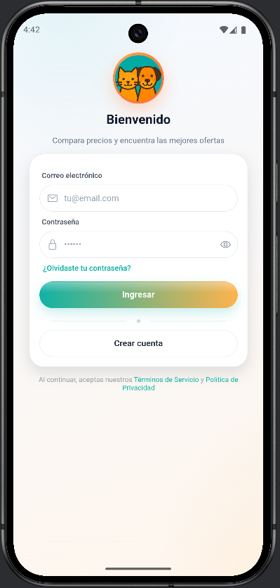

- Ingreso correcto
Si las credenciales son válidas:
- Se mostrará la pantalla de Perfil.
- La sesión queda guardada hasta que cierres sesión manualmente.
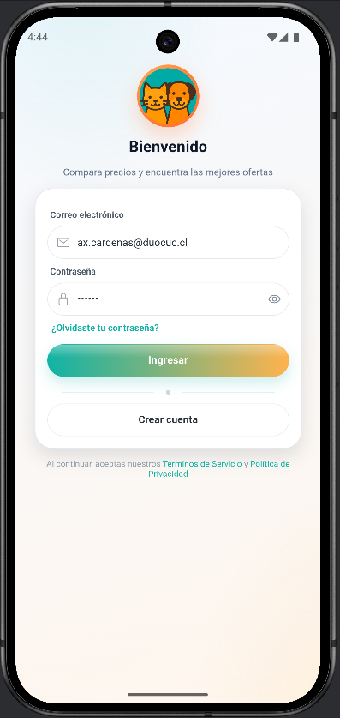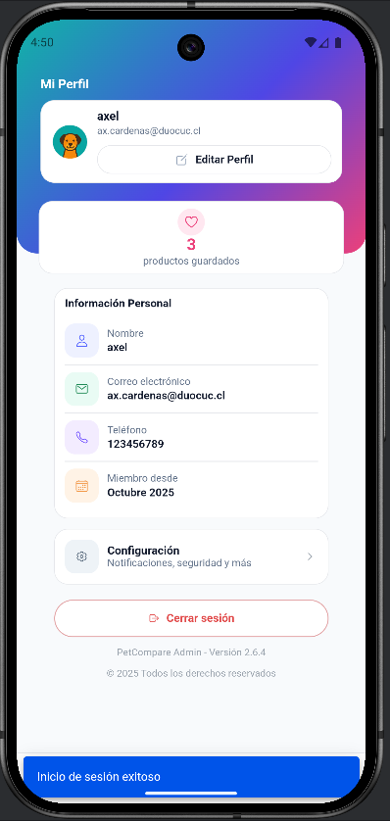

- Credenciales incorrectas
Si el correo o la contraseña no corresponden a una cuenta registrada:
- La aplicación mostrará un mensaje del tipo: “Credenciales inválidas. Verifica tu correo y contraseña”.
- Puedes reintentar o usar ¿Olvidaste tu contraseña? para recuperarla vía correo electrónico.
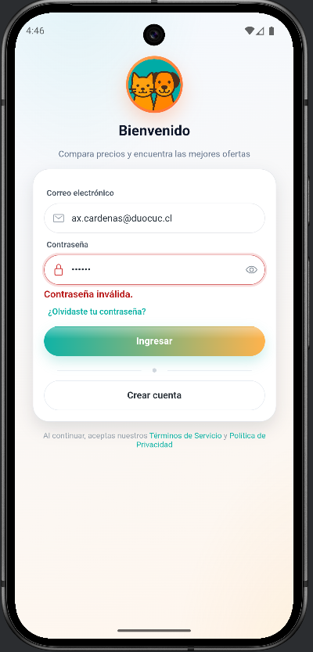

Recuperar Contraseña
Este apartado explica cómo restablecer tu contraseña de PetPrice y qué hacer si aparece un error.
- Pantalla “¿Olvidaste tu contraseña?”
- En Iniciar sesión, toca ¿Olvidaste tu contraseña?
- Ingresa tu correo electrónico registrado.
- Toca Enviar enlace.
- Revisa tu correo y abre el mensaje de PetPrice.
- Toca Restablecer contraseña y escribe tu nueva contraseña (y confirmación).
- Vuelve a la aplicación e inicia sesión con la nueva clave.
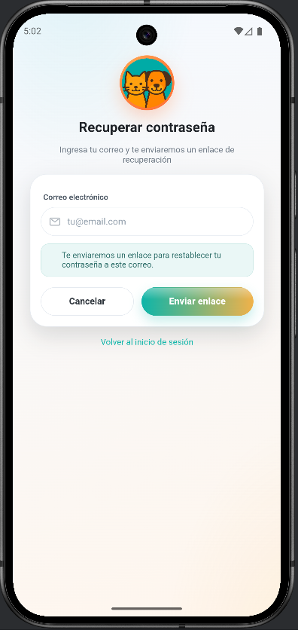

- Ingreso correcto del proceso
- La aplicación mostrará un aviso: “Te enviamos un correo para restablecer tu contraseña”.
- Tras actualizarla, podrás iniciar sesión normalmente.
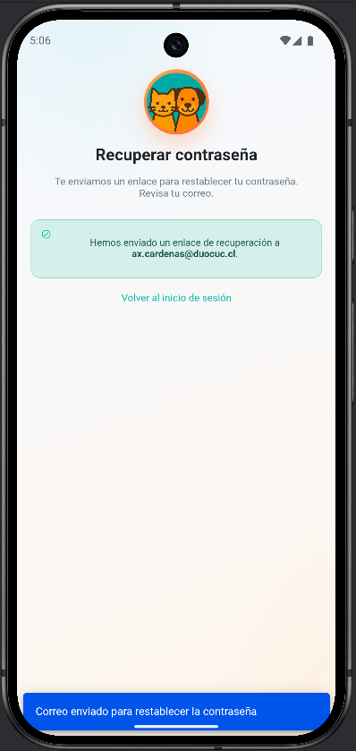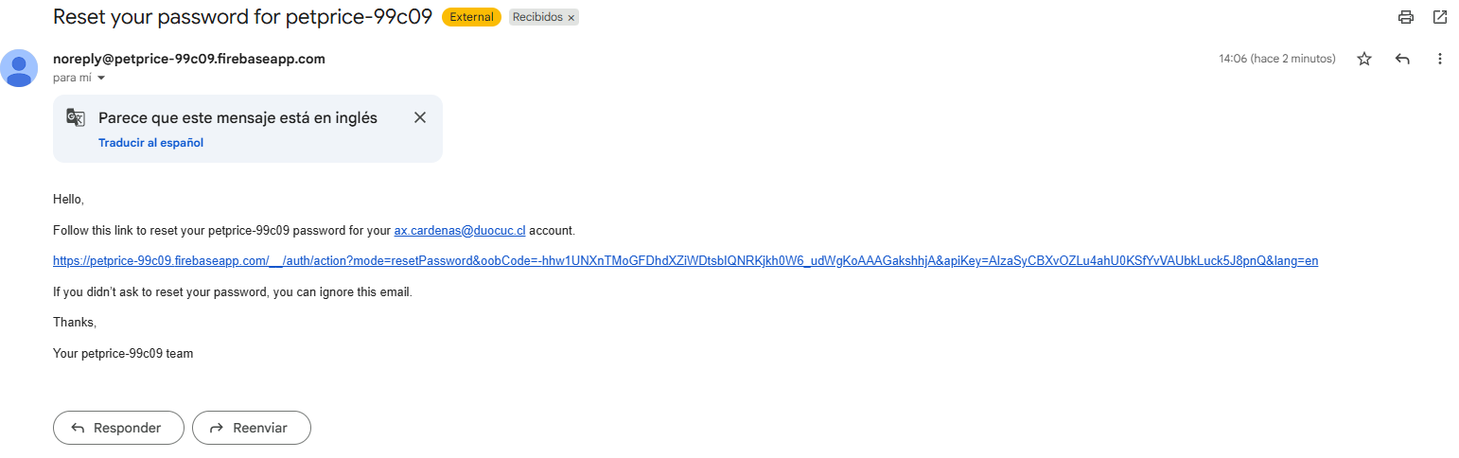

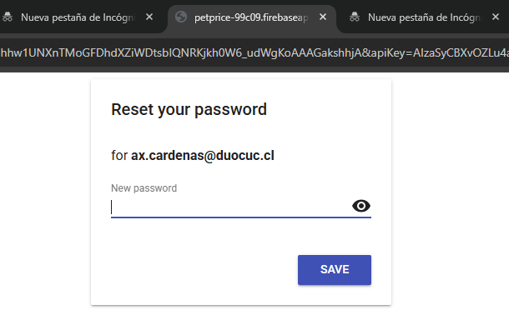

- Errores frecuentes
- Correo no registrado:
  - Mensaje típico: “Usuario no encontrado”.
- Contraseña muy corta:
  - Sugerencia: utiliza una contraseña de al menos 6 caracteres.
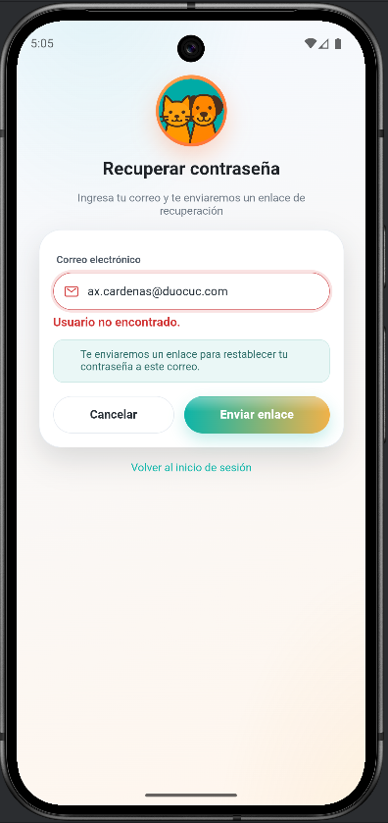

Crear Usuario
Este apartado explica cómo registrar una cuenta en PetPrice.
- Pantalla “Crear cuenta”
- En Iniciar sesión, toca Crear cuenta.
- Completa los campos: Nombre, Correo electrónico, Teléfono y Contraseña.
- Toca Crear cuenta.
- Vuelve a la aplicación e inicia sesión con tus nuevas credenciales.
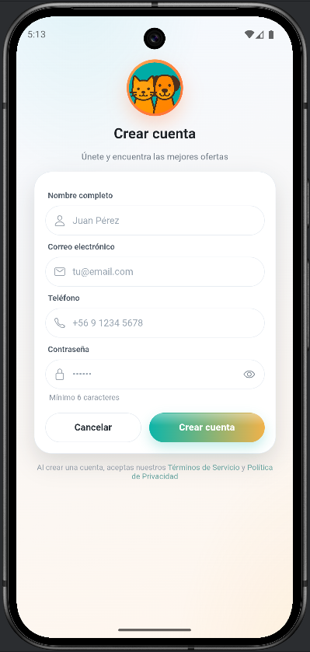

- Registro correcto
- Verás un mensaje del tipo: “Cuenta creada con éxito”.
- Tras verificar tu cuenta, se habilitará el acceso a las funciones que requieren sesión: Favoritos, Alertas, Opiniones y Perfil.
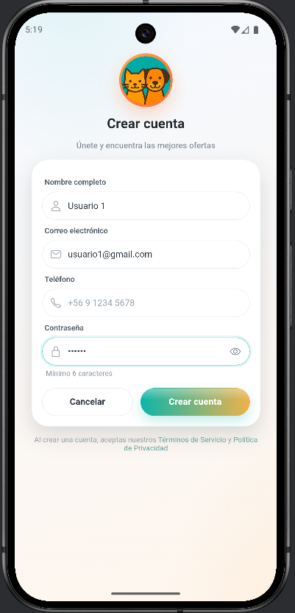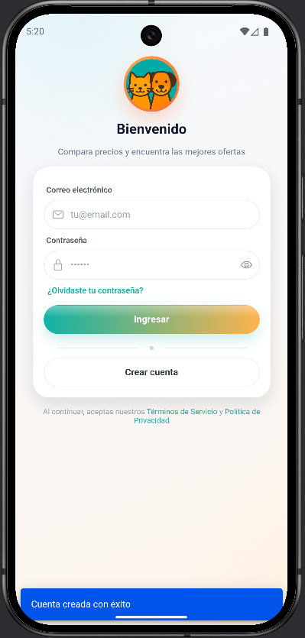

- Errores frecuentes
- Correo ya en uso:
  - Mensaje típico: “Este correo ya está registrado”.
- Formato de correo inválido:
  - Mensaje típico: “Correo inválido”.
- Contraseña débil:
  - Mensaje típico: “Mínimo 6 caracteres”.
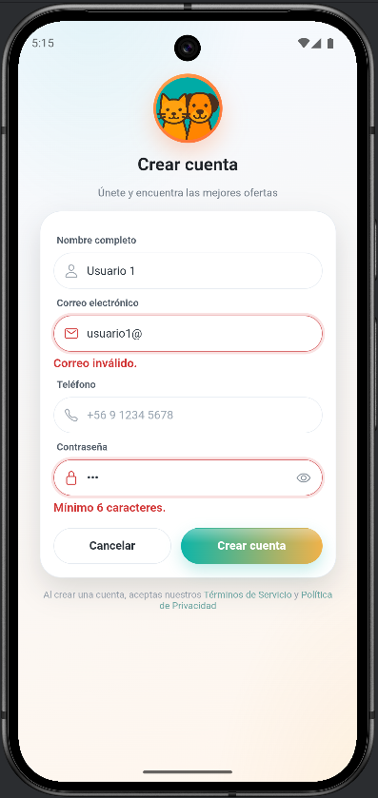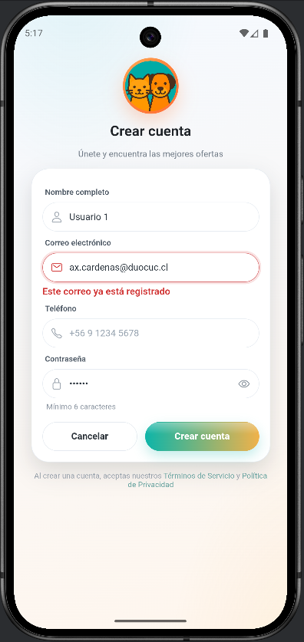

Usuario (Cliente)
El Usuario (Cliente) navega por los módulos de la aplicación para explorar productos, ver detalles, guardar favoritos, dejar reseñas y administrar su cuenta y preferencias.

Módulo Home
Objetivo: ver novedades y atajos de navegación.
Pasos
- Abre la aplicación y entra al módulo Home.
- Revisa la sección “Mejores Precios Hoy” (lista de productos recientes).
- Visualiza las tarjetas de categorías (Perro, Gato) para entrar rápido al módulo Explorar.
- Usa la barra de búsqueda para encontrar productos por nombre o marca.
- Visualiza las tarjetas “¿Por qué elegirnos?” para conocer los beneficios de PetPrice.
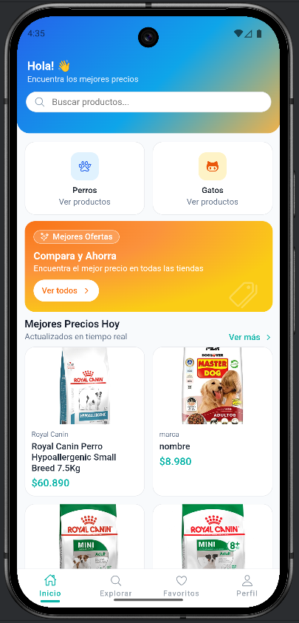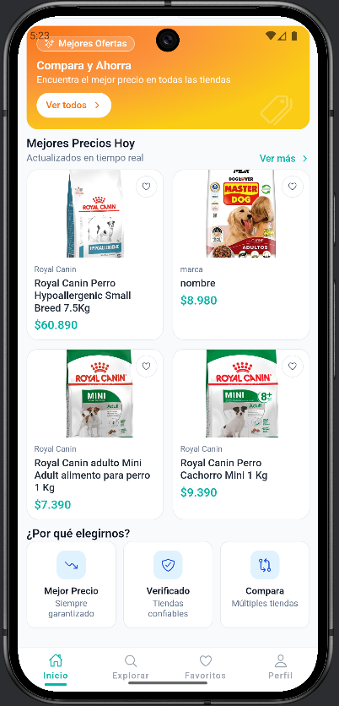

Módulo Explorar
Objetivo: visualizar y filtrar todos los productos disponibles.
Pasos
- En la barra inferior, toca Explorar.
- Observa la lista de productos con: imagen, nombre, marca, precio, rating (estrellas), cantidad de tiendas e icono de corazón (favorito).
- Usa la barra de búsqueda para filtrar por nombre o marca.
- Abre Filtros para refinar resultados (por precio, categoría o marca).
- Toca un producto para abrir su detalle.
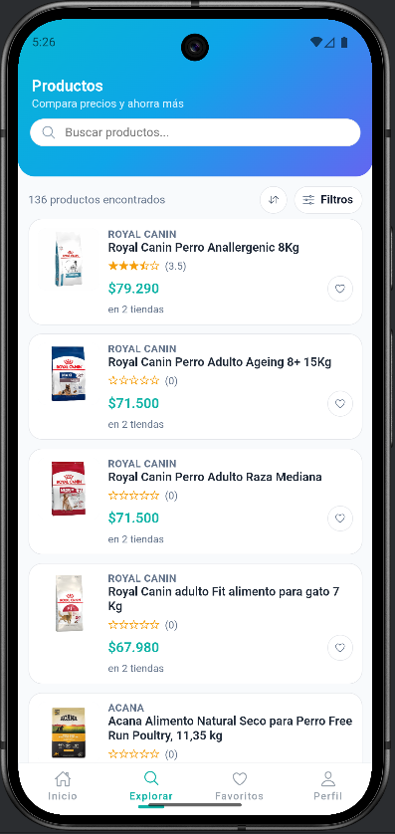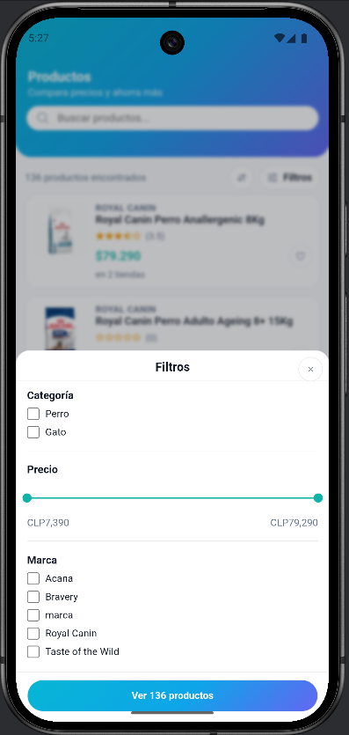
Acciones rápidas
- Toca el corazón para guardar o retirar de Favoritos (requiere sesión iniciada).
Mensajes típicos
- Si no existen productos, se mostrará: “No se encontraron productos”.

Módulo Detalle del producto
Objetivo: consultar información completa y herramientas de análisis.
Pasos
- Desde Explorar o Home, toca un producto.
- Revisa la ficha del producto, que incluye:
- Precios por tienda (con enlaces disponibles).
- Detalle técnico (presentación, marca, categoría, etc.).
- Gráfico de historial de precios (tendencia).
- Reseñas (opiniones y ratings de otros usuarios).
- (Opcional) Genera un reporte en PDF desde el botón correspondiente.
Acciones con sesión iniciada
- Toca el corazón para agregar el producto a Favoritos.
- En Opiniones, puedes añadir rating + comentario.
- Toca el botón Atrás para volver a la lista.
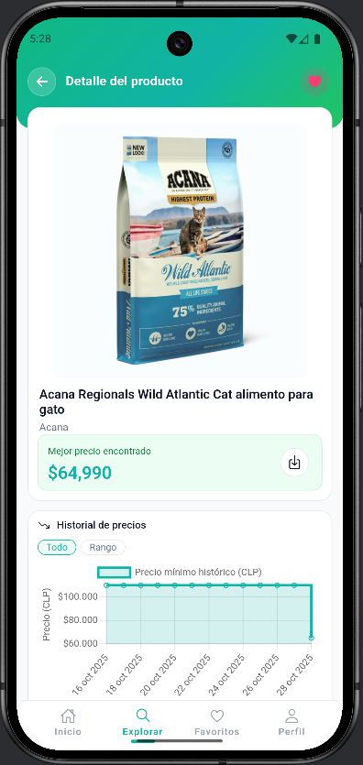
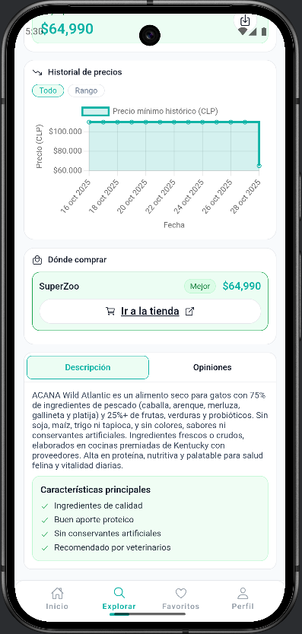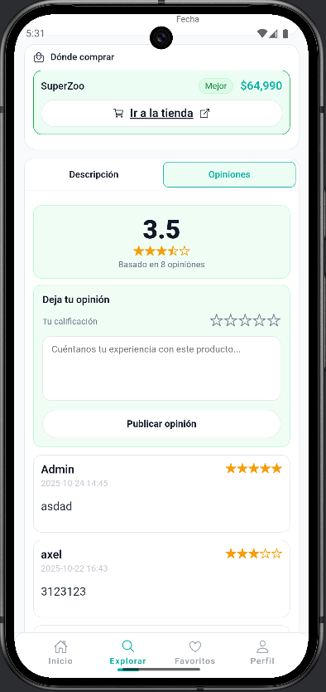
Mensajes y validaciones
- Si no has iniciado sesión y quieres agregar a favoritos:
  - “Debes iniciar sesión para agregar a favoritos”.
- Al dejar una opinión:
  - “Tu reseña se publicó correctamente”.

Módulo Favoritos
Objetivo: gestionar productos guardados y sus alertas.
Pasos
- En la barra inferior, toca Favoritos (requiere sesión iniciada).
- Verás la lista de productos que marcaste con corazón.
- Toca un producto para ir a su detalle.
- Toca nuevamente el corazón para retirar de Favoritos si ya no quieres seguir ese producto.
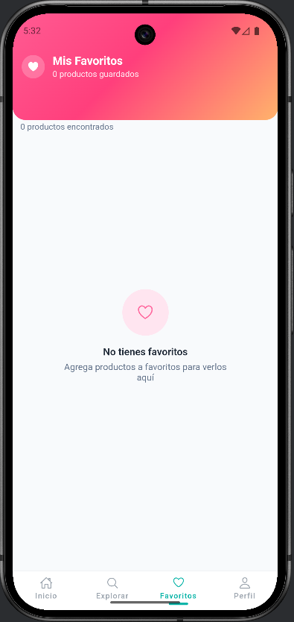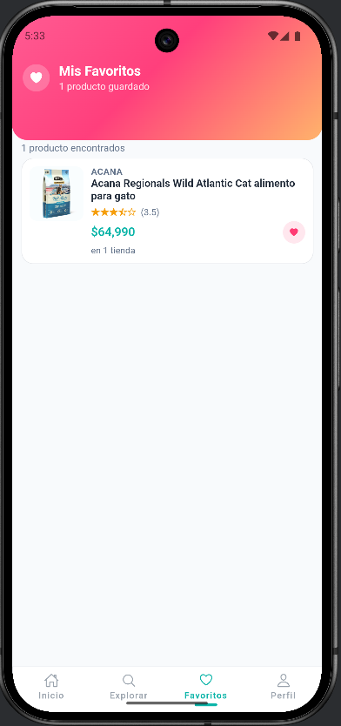
Resultados esperados
- Lista de favoritos personal.
- Notificaciones cuando se actualicen o bajen los precios de esos productos (si activaste las notificaciones en Configuración y otorgaste permisos al dispositivo).
Mensajes típicos
- Si no hay productos guardados:
  - “No tienes favoritos”.

Módulo Perfil
Objetivo: ver y editar datos de la cuenta.
Pasos
- Toca Perfil en la barra inferior (requiere sesión iniciada).
- Revisa tus datos: Nombre, Correo electrónico, Teléfono, Miembro desde (mes de creación de la cuenta).
- Toca Editar perfil para actualizar los campos permitidos.
- Guarda los cambios.
- (Opcional) Toca Cerrar sesión para salir de tu cuenta.
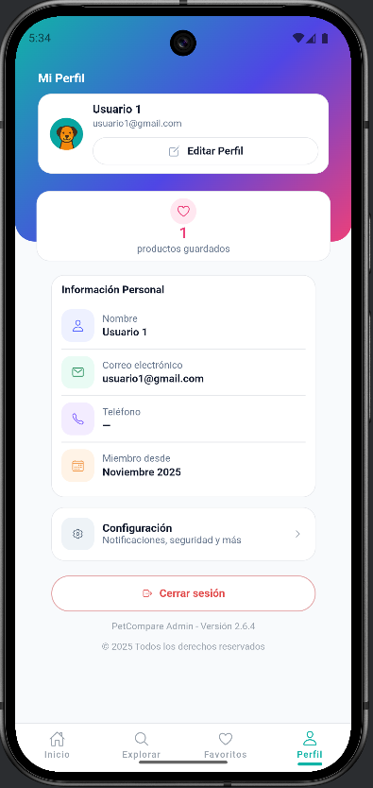
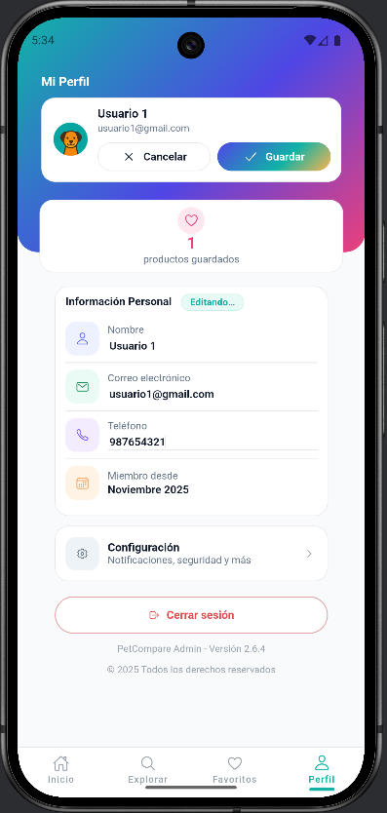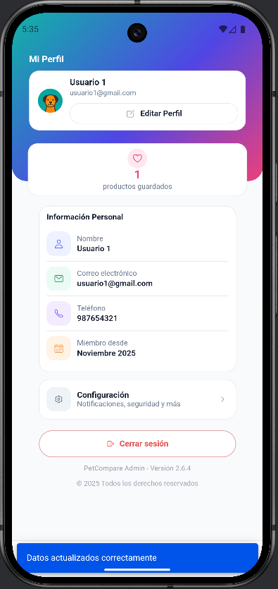
Resultados esperados
- Datos de usuario visibles y editables.
- Sesión segura con opción de cierre manual.
Mensajes típicos
- Al actualizar datos correctamente:
  - “Perfil actualizado correctamente”.
- Si ocurre un error al guardar:
  - “No se pudieron guardar los cambios”.

Módulo Configuración
Objetivo: personalizar la experiencia (tema, notificaciones, contraseña).
Pasos
- Desde el módulo Perfil, entra a Configuración.
- En Tema, elige Claro, Oscuro o Sistema.
- En Notificaciones, activa o desactiva el interruptor para permitir alertas de precios actualizados de tus favoritos.
- Si el sistema lo solicita, otorga permiso de notificaciones al dispositivo.
- Toca Cambiar contraseña e ingresa los datos requeridos (requiere sesión iniciada).
- Toca el botón Atrás para volver al perfil.
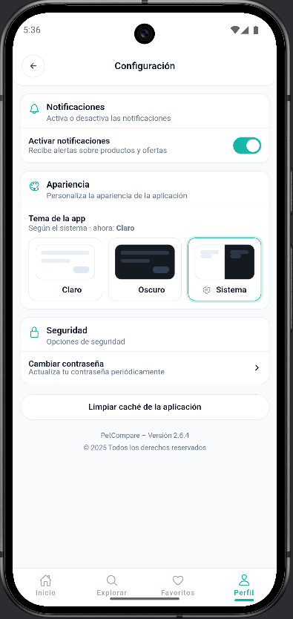
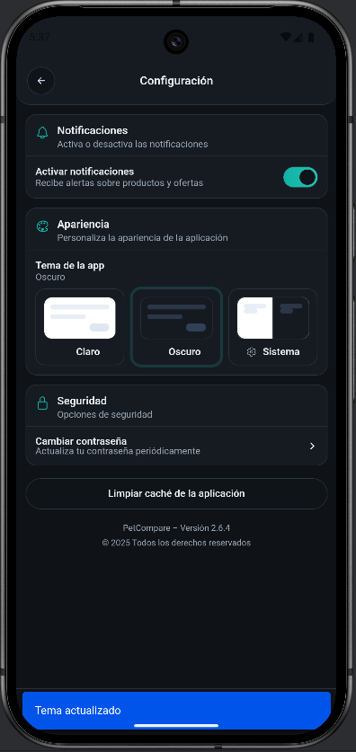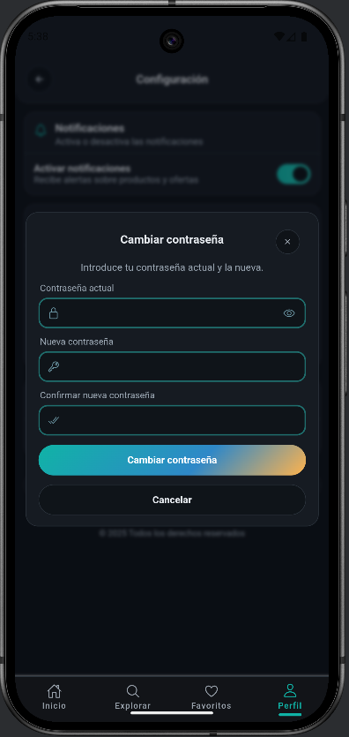
Resultados esperados
- Apariencia de la aplicación ajustada a tu preferencia.
- Alertas activas si el permiso del sistema está otorgado.
- Contraseña actualizada de forma segura.
Mensajes y validaciones
- “Tema actualizado”.
- “Notificaciones activadas/desactivadas”.
- “Contraseña actualizada correctamente”.

Requisitos de sesión (resumen)
- Requieren sesión iniciada:
  - Favoritos.
  - Reseñas.
  - Perfil (edición).
  - Cambiar contraseña.
- Visibles sin sesión (con funciones limitadas):
  - Explorar.
  - Detalle del producto.
Sin sesión no se puede guardar favoritos ni publicar reseñas.

Buenas prácticas para el usuario
- Mantén las notificaciones activadas si quieres recibir alertas de precio a tiempo.
- Revisa el gráfico de historial de precios antes de comprar para identificar tendencias.
- Usa filtros en Explorar para acotar resultados y ahorrar tiempo.
- Si cambias de dispositivo, asegúrate de iniciar sesión para recuperar tus Favoritos y Reseñas.

